江西省综合评标专家库评标专家
信息维护及在线培训考核

常见问题
操作手册

目录
一、考核／培训 3
1.1专家培训 3
1.2专家考核 4
二、常见问题 6
专家培训考核相关问题 6

一、考核／培训

1.1专家培训
专家培训下点击在线课程学习，点击对应的考核之后，会显示相关的课程，点击学习栏目下的按钮，会弹出学习页面。
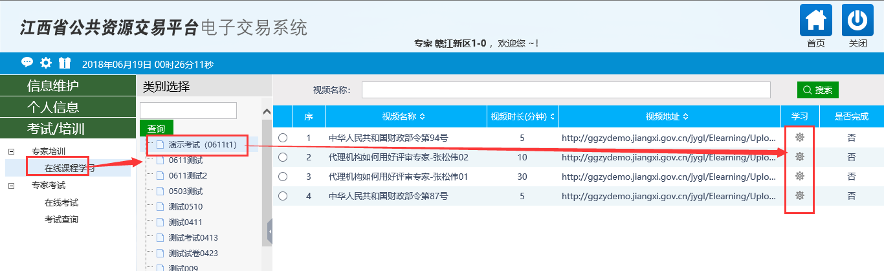
相关的课程学习有对应的学习时间要求，达到要求的时长后，课程才算学习完成。学习中途需要退出，需要点击“保存时长”按钮来保存当前学习的时长。
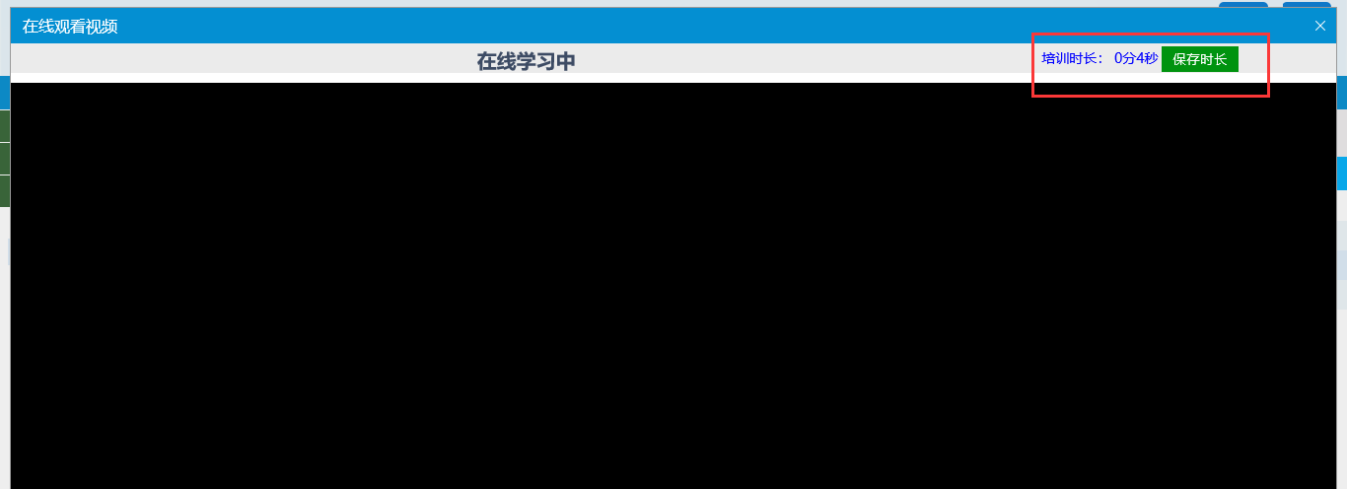

1.2专家考核
专家考核下点击在线考核，可查看到需要参加的考核，开始时间和结束
时间这段时间内都可以进入进行考核，点击在线考核栏目下图标进入考核。
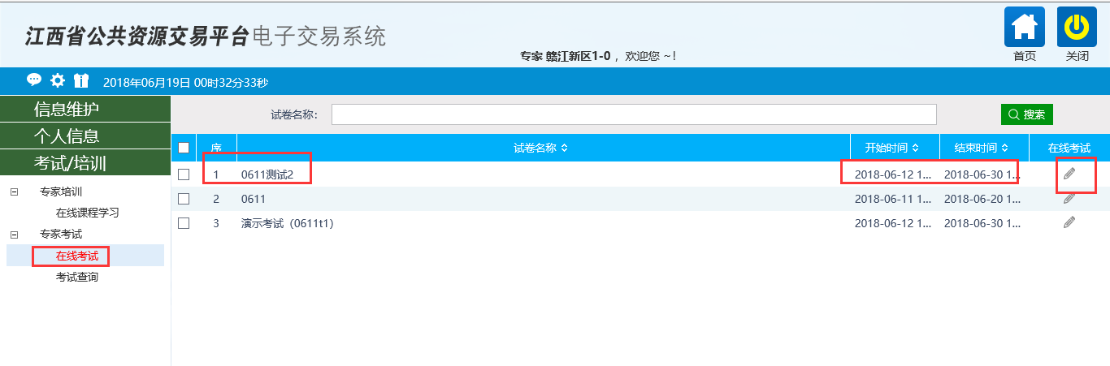
进入考核之后，弹出考核页面，该页面会显示相关的考核用时，题型及题目数量等信息，考核用时为进入考核之后，该场考核的时长。
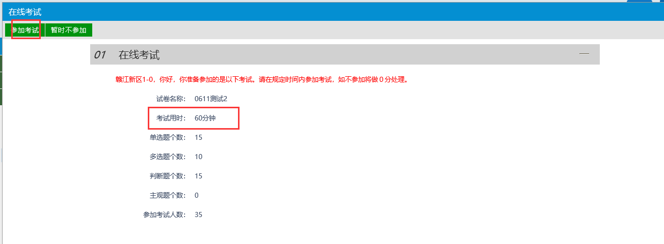
点击参加考核之后，进行考核答题。倒计时结束，自动提交试卷。一旦进入考核，倒计时不会自动停止，所以请注意在进入考核之后，若中途关闭，请及时进入考核，一旦倒计时结束后，未重新进入考核，系统不会自动提交试卷，等到这批次考核时间结束后，按未交卷处理。
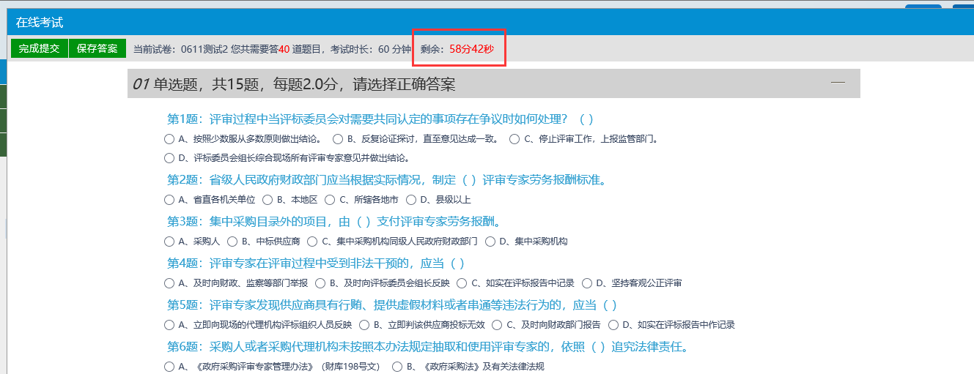

提交试卷或者这次设置的考核时间结束之后，即可在考核查询处进行成绩的查询，可查看的该场考核的分数。
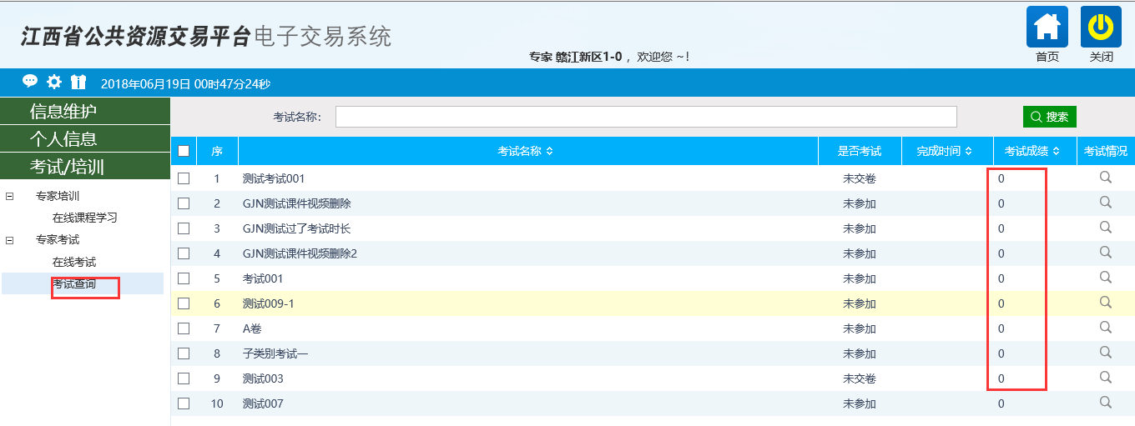

二、常见问题

专家考培训核相关问题
1、什么时候可以参加在线的培训考核？
答：培训考核分现场培训、考核和网上培训、考核两种。
网上培训、考核由省综合评标专家库联席会议办公室联合省级行业主管部门进行组织、安排。参与培训和考核的人员及相关时间安排在江西省公共资源交易网进行公告，并且在培训和考核时间前发送短信给需要参加培训和考核的人员告知具体培训和考核的事宜安排。

2、点击考核提示“尚有课程未学习，无法参加考核”，这是什么原因？
答：这是因为根据规定，进行考核前需要将考核关联的课程按照要求的学习时长学习完。具体操作如下：在在线课程学习处，找到对应的与考核名称对应的课程，查看相关的课程是否学习完成，找到未学习完的课程，点击学习，将相关的课程学习完成，相关的课程都学习完成之后，即可进入考核。
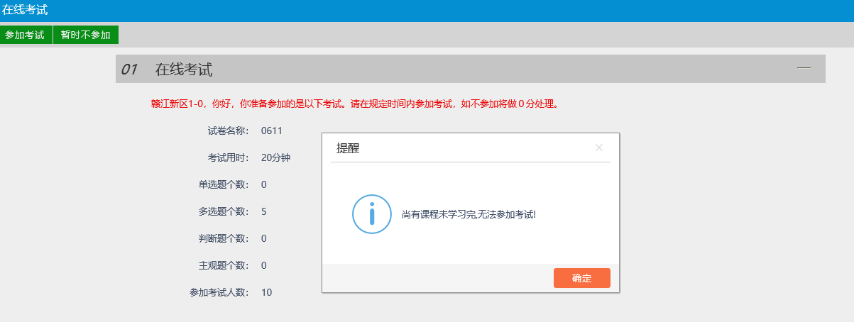

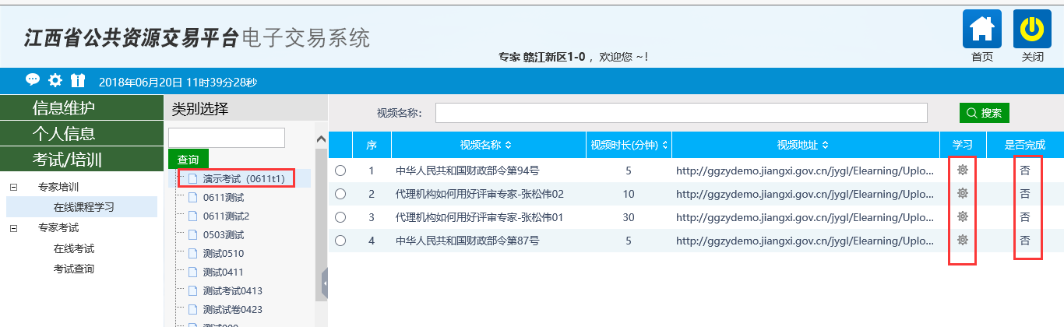

3、点击考核提示“您已参加考核，且参加考核的时间已结束”，这是什么原因？
答：这是因为之前点击了参加考核，在试卷生成之后，中途关闭页面，之后也未重新进入考核未提交试卷或者提交试卷时网络出了问题导致未提交成功。
若是出现以上情况请将此问题反馈给技术热线，反馈当时具体操作情况，反馈之后若是查询到试卷有保存答案，根据答案系统自动计算考核分数；

4、在线课程不能在线预览PDF文档，如何解决？
答：由于课程学习需要学满对应的时间才能进行考核，因此在学习资料的时候，需要在线预览PDF文档便于保存时长，但是有的电脑点击学习PDF文档时，不能在线预览。
这是因为浏览器预览PDF文档的插件没有启用，下载 Adobe Reader阅读器并安装，若已经安装了Adobe Reader，请重新安装。
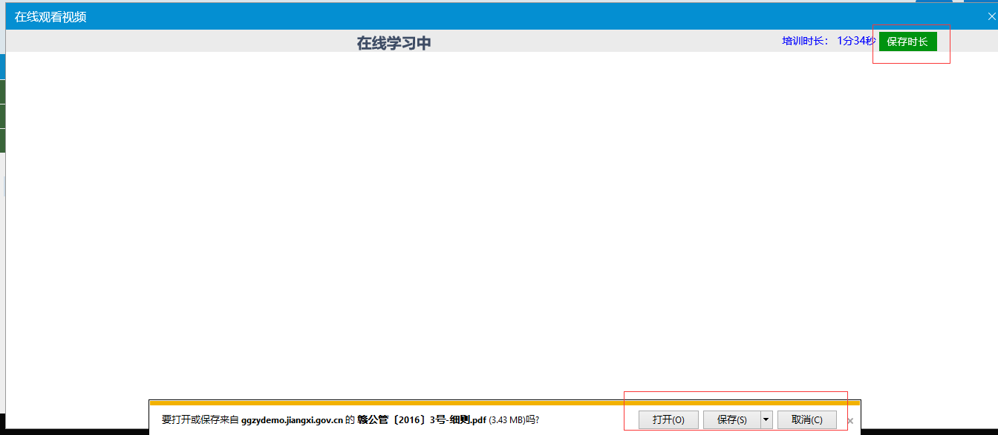

5、在线课程学习处没有学习课程？
答：在线课程根据培训考核名单进行安排，若不在名单内则不会有学习课程，若在名单内，学习课程根据考核时间进行显示，若考核时间未到则在线课程学习处不显示具体课程；若考核时间到了，需要再类别处点击具体的学习类别，点击之后才会显示具体的血洗课程。
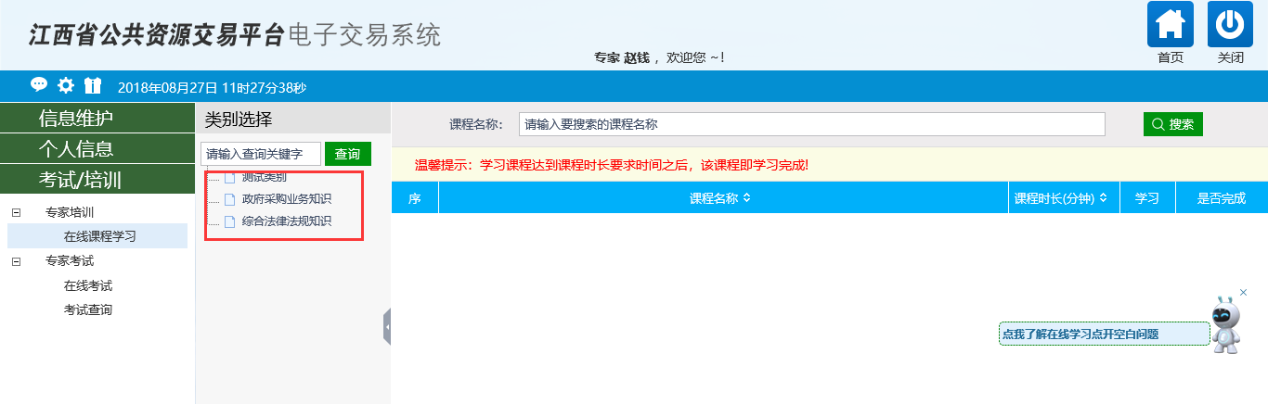

6、学习课程打开显示空白是什么原因？
答：出现学习课程打开显示空白请先确认是否使用了IE9及以上版本的浏览器，若使用了请按照前文1.4电脑环境设置说明环境进行设置。

7、打开在线培训课程网页提示只显示安全内容，页面显示内容空白？
答：出现学习课程打开提示只显示安全内容，按照前文1.4电脑环境设置中添加两个域名到安全站点并且在设置内容中显示混合内容选择启用。
两个域名:
https://ggzyjy.jxsggzy.cn
http://ggzyjy.jxsggzy.cn

